___Школьная газета «Маячок» 15.10.2019г
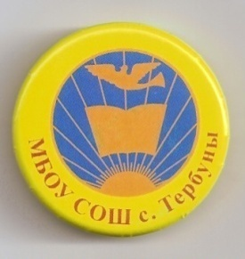
Здравствуйте, дорогие читатели!

Номер «Школьного маячка», который вы читаете - продолжение серии спецвыпусков о жизни нашей школы. Сегодня мы хотим рассказать о том, как дети осваивают свои гражданские права – учатся управлять своим коллективом, включаются в реализацию социальных инициатив. Словом, не играют «во взрослых», а учатся по-взрослому принимать решения и отвечать за свои поступки.

Здоровый регион.
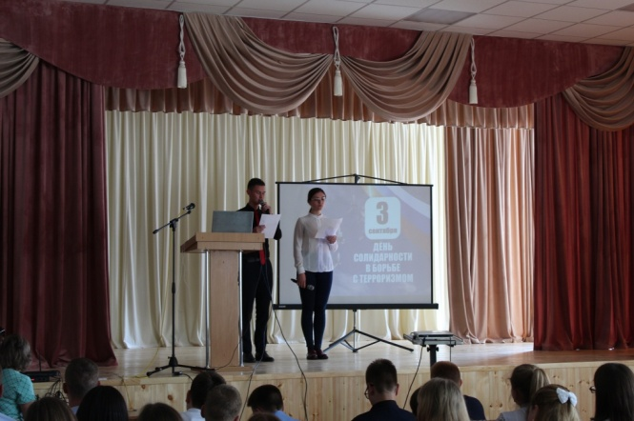
3 сентября в Международный День солидарности в борьбе с терроризмом обучающиеся школы с. Тербуны собрались в актовом зале, чтобы почтить памятью всех тех, кто стал жертвами терактов 15 лет назад. На мероприятии присутствовал младший лейтенант стажёр уголовного розыска Черников Александр Александрович. Специалист по работе с молодёжью, Полина Фёдоровна Мартынюк.
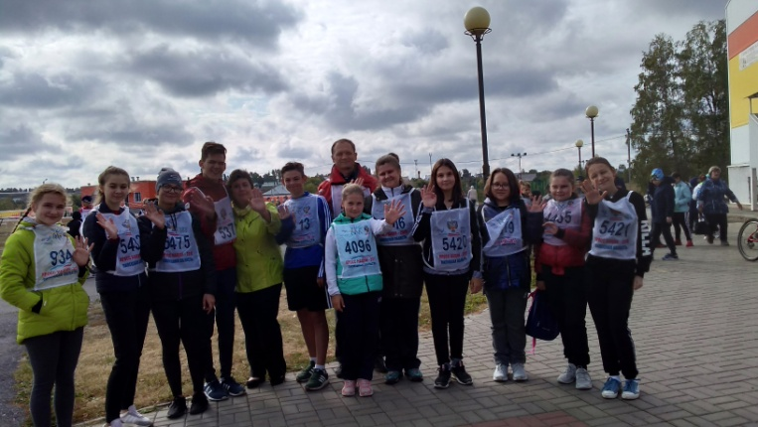
21.09.2019г Прошёл Всероссийский день бега – «Кросс нации». Акция собрала более 200 жителей района, большинство которых – обучающиеся и педагоги МБОУ СОШ с. Тербуны.
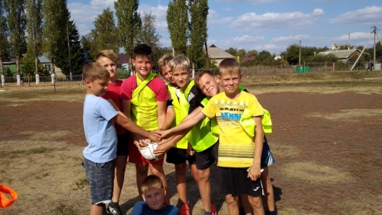
11.09.2019 в актовом зале школы проводилось мероприятие под лозунгом «Мы за здоровый образ жизни!», посвящённый Дню трезвости. На Акции выступали Социальный педагог, Врач-нарколог ГУЗ «Тербунская МРБ». Учитель физкультуры с обучающимися 6-7 классовпровёл мини-футбол, пропагандируя здоровый образа жизни и регулярные занятия спортом.
День самоуправления.
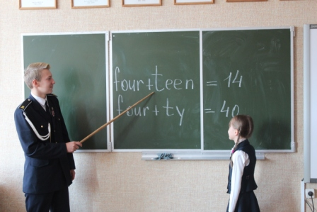
04.10.19 ребята из старших классов попробовали себя в роли наставников. Как приятно было увидеть, что в кабинетах шла настоящая работа и не было лишнего шума. Младшим классам особенно понравились молодые учителя. Ребята с удовольствием отвечали на вопросы старшеклассников, буквально вжившихся в роль педагога. Преподаватели понаблюдали со стороны учебный процесс, все старшеклассники смогли на себе испытать, насколько тяжел, но важен труд учителя, сотрудника и администрации. Директор школы Кузьмина Ангелина Олеговна провела педсовет, где учителя-старшеклассники делились впечатлениями о проведенных уроках, обсуждали поведение учеников.
День учителя
4 октября обучающиеся МБОУ СОШ с. Тербуны встречали своих наставников в фойе школы с цветами и песнями. В этот день в школе проходило самоуправление. После уроков для виновников торжества был организован праздничный концерт. Звучали прекрасные песни, танцевальные номера в исполнении обучающихся и самих учителей. На праздник были приглашены ветераны педагогического труда, которых ежегодно чествуют и не обделяют вниманием обучающиеся школы.

Открытие «Точки роста»
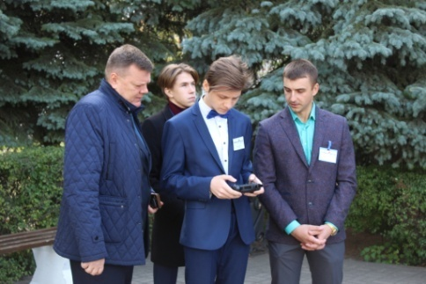
24 сентября 2019 года на базе МБОУ СОШ села Тербуны открылся Центр образования цифрового и гуманитарного профилей «Точка роста» в рамках федерального проекта «Современная школа» национального проекта «Образование». Церемония открытия прошла в торжественной обстановке. Ведущие - ученики школы, в стихотворной форме рассказали о направлениях работы нового структурного подразделения школы, был продемонстрирован видеоролик о работе Центра. Директор школы Т. Н. Моргачева после приветственного слова вручила благодарственные письма руководителю развития бизнеса по Центральному Федеральному Округу Гончаровой Виктории Александровне и консультанту отдела общего образования Управления образования и науки Липецкой области Яблоновской Ольге Викторовне за плодотворное сотрудничество при создании Центра образования цифрового и гуманитарного профилей. Гости праздника заместитель главы Тербунского муниципального района Барабанщиков Сергей Николаевич и начальник отдела образования Тербунского района Гулевская Инна Петровна традиционно разрезали ленту.
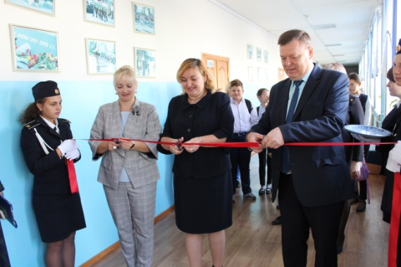

«Соблюдая правила, сохраняем жизнь!»
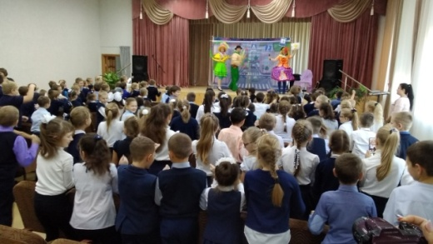
15.10.19г для учащихся 1-4 классов в рамках профилактического мероприятия Всероссийской акции ГИБДД по Липецкой области «Соблюдая правила, сохраняем жизнь!» в школу приехал Липецкий театр «Весёлый БОБРиК» с удивительным театральным представлением «Мы едем, едем, едем!»
Памятное мероприятие на высоте «Огурец».
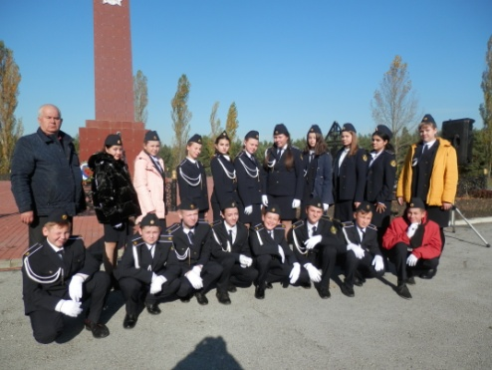
15.09.19г нахимовский класс (7Б класс) побывал на памятном мероприятии, посвящённом началу боёв за высоту «Огурец»
со всеми воинскими почестями перезахоронили останки 19 красноармейцев, погибших в боях за высоту в годы Великой Отечественной войны. Их подняли члены поискового клуба «Неунываки» и их орловские коллеги за последние полтора года.
"Я так хочу, чтоб не терялись дети... "
11 октября в МАУ КСК "Олимпийский" состоялся благотворительный концерт под названием "Я так хочу, чтоб не терялись дети... " по сбору средств для Тербунского отделения Липецкой областной общественной организации "Поиск пропавших детей" . На собранные средства будет закуплено оборудование. Участниками концерта были учащиеся нашей школы, которые выступили с художественными номерами.
Министер-ство информа-ции: школьной респуб-лики «Утро» | Главный редактор:  Дарья Пахарева  (8а класс) | Зам. главного редактора: вожатая Т.И. Болгова | Редакцион-ная коллегия  республики «Утро» | Адрес:  ул. Красно-армейская, д.4 тел:  (2-99-66)  (2-99-65)

